北方民族大学

综合应用项目设计报告

学院（部、中心） 计算机科学与工程学院
姓 名 朱小龙 学 号 20220115
专 业 计算机类 班 级 222班
同组人员 刘树豪 谢奇鹰
课程名称 数据结构实验
设计题目名称 校园导航系统
成 绩
指导教师签名

目录
综合应用项目设计报告 0
北民大校园导航系统 1
一、 题目设计要求 1
二、 系统需求分析、结构/功能设计 2
1.数据需求 ：采用北民大各个建筑信息，例如 2
2.功能需求：模拟导航系统的主要功能 2
三、 系统设计 2
1.数据结构设计 2
2.功能设计 3
3.函数列表 3
4.小组成员分工 4
5. 主要算法设计 4
四、 调试分析 7
五、测试结果 7
六、参考文献 11

北民大校园导航系统

- 题目设计要求
校园导航系统是一种为学生、教职员工和校外访客提供方便的导航服务的应用程序。
因此程序需要有面向用户和面向管理员的不同功能。对于用户，满足用户查看地图，搜索景点或建筑，查询到达景点或建筑的最短路径，查询最佳观光路线等。对于管理员，及满足其更新地图，增加景点或建筑，修改路径，修改景点信息等。
- 系统需求分析、结构/功能设计

1.数据需求 ：采用北民大各个建筑信息，例如
1 西篮球场 位于西校区的篮球场
2 网球场 位于西校区的网球场
3 西区宿舍楼 学校最西边宿舍楼群
4 西苑餐厅 为西苑学生提供就餐场所
5 西区教学楼 30.31号教学楼
........ ............. ..............
45 医务室 学生看病的地方
46 基础教育学院 基础教育学院
47 文化苑 文化苑
48 留学生宿舍 留学生宿舍
49 活动中心 举办各种活动的地方
50 游泳馆 游泳健身之地
51 东门 东校进出口

2.功能需求：模拟导航系统的主要功能
面向游客：查询两点间最短路径功能
查询两点间所有路径功能
查询最佳游览路线功能
查看景点信息简绍功能
查看学校地图功能
面向管理员：增加、删除结点功能
增加、删除路径功能
更新结点信息功能
- 系统设计

1.数据结构设计
根据需求，定义景点类型，如下
//顶点定义
typedef struct vertex
{
int vnumber;//顶点编号
char vname[N];//顶点名称
char intro[N];//顶点简绍，信息
}vertex;
//图定义（采用了图领接矩阵的存储结构）
typedef struct
{
int vexnum,sidenum;//实际顶点数，边数
int edge[N][N];//边的集合
vertex vex[60];//顶点数组
}map;
map m;
由于许多功能需要对路径存取和处理，故定义全局变量，如下
//定义全局变量
int adist[N],apath[N];
int dist[N][N],path[N][N];
int visited[N];

2.功能设计
主要功能有：
1）查询两点间最短路径功能：输入起点和顶点编号，输出从起点到终点的路线并输出两点间的最短路径。
2）查询两点间所有路径功能：输入起点和顶点编号，输出从起点到终点的所有路线并输出每条线的路径。
3）查询最佳游览路线功能：输入起点编号，输出到各个景点的最佳路线。
4）查看地图，景点信息功能。
5）更改图信息功能：增加，删除景点和路线、更新景点信息。
整个系统的功能模块
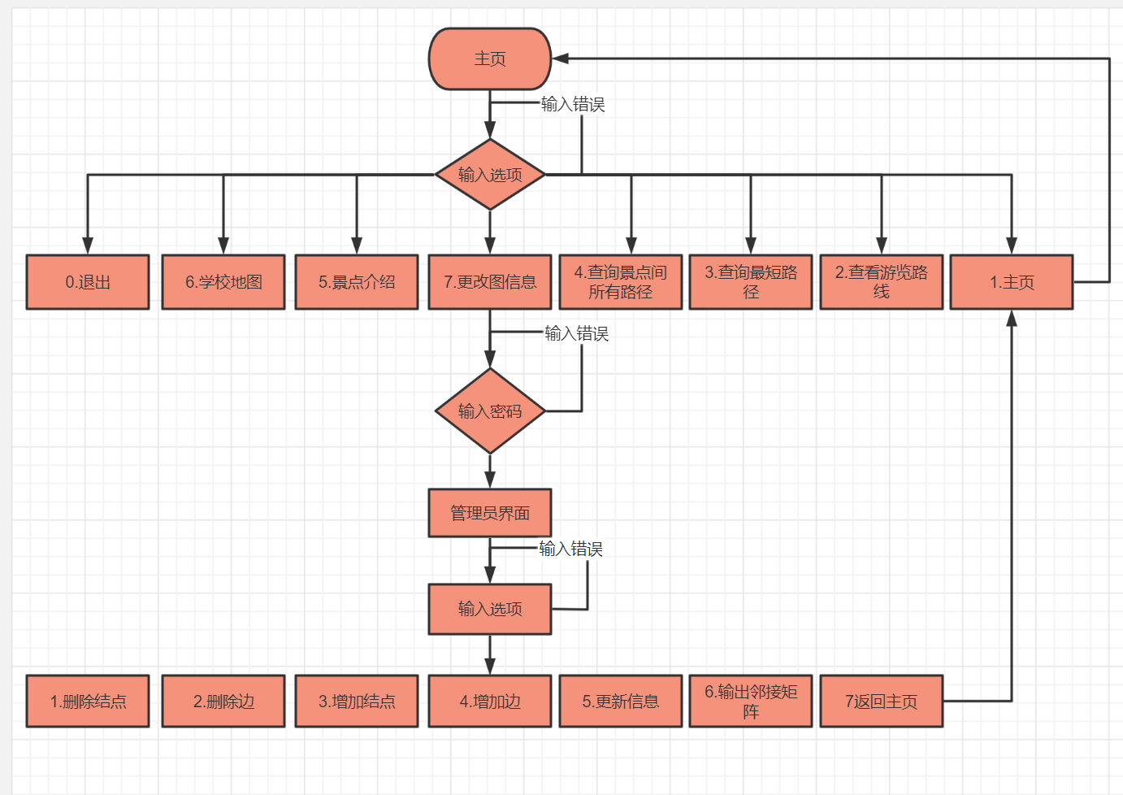

3.函数列表
1）void Initmap()；初始化图的各节点
2）int locatevet(map m,int v)；初始化全局变量
- void Dijkstra(map m,int v); 迪杰斯特拉算法
- void DisPath(map m,int dist[],int path[],int s[],int v); 输出游览路线
5）int locatevet(map m,int v);查询景点在图中的编号
6）void floyd(map m);弗洛伊德算法求最短路径
7）void mapintro(map m);输出景点信息
8）void menu();主界面
9）void schoolmap();学校地图
10）void pathtest(map m,int l,int n,int k);输出两点所有路径
11）int allpath(map m)；向pathtest传入值
12）int newmap(map *m);更改图部分信息
13）int incside(map *m);增加一条边
14）int incvet(map *m) ;增加一个结点
15）int delvet(map *m);删除一个结点
16）int delside(map *m);删除一条边
17）void printmapstr(map m);输出图的邻接矩阵的值
18）int changemap(map *m);管理员界面
19)int userlog();用户登录
20)void mainwork();菜单控制

4.小组成员分工
序号 | 姓名 | 学号 | 分工
1 | 朱小龙 | 20220115 | 数据类型定义
1 | 朱小龙 | 20220115 | void Initnum()；
1 | 朱小龙 | 20220115 | void Dijkstra(map m,int v);
1 | 朱小龙 | 20220115 | void DisPath(map m,int dist[],int path[],int s[],int v);
1 | 朱小龙 | 20220115 | void floyd(map m);
1 | 朱小龙 | 20220115 | void mapintro(map m);
1 | 朱小龙 | 20220115 | void pathtest(map m,int l,int n,int k);
1 | 朱小龙 | 20220115 | int allpath(map m);
2 | 刘树豪 | 20221319 | int locatevet(map m,int v);
2 | 刘树豪 | 20221319 | int newmap(map *m);
2 | 刘树豪 | 20221319 | int incside(map *m);
2 | 刘树豪 | 20221319 | int incvet(map *m) ;
2 | 刘树豪 | 20221319 | int delvet(map *m);
2 | 刘树豪 | 20221319 | int delside(map *m);
2 | 刘树豪 | 20221319 | void printmapstr(map m);
2 | 刘树豪 | 20221319 | int changemap(map *m);
2 | 刘树豪 | 20221319 | int userlog();
2 | 刘树豪 | 20221319 | void mainwork();
3 | 谢奇鹰 | 20223701 | void Initmap();地图制作
3 | 谢奇鹰 | 20223701 | void menu();
3 | 谢奇鹰 | 20223701 | void schoolmap();
3 | 谢奇鹰 | 20223701 | 实验报告汇总，汇报

- 主要算法设计
1)//求任意两点间最短路径(弗洛伊德算法)
void floyd(map m)
先将边的集合存在dist数组，path数组存入对应顶点的前驱

int i,j,k;
for( i=1;i<=m.vexnum;i++)
{
for( j=1;j<=m.vexnum;j++)
{
dist[i][j]=m.edge[i][j];
if(i!=j&&m.edge[i][j]<MAX)
{
path[i][j]=i;
}
else path[i][j]=-1;
}
}
再通过不断更改中间点，如果起点到终点的距离小于从起点经过中间点到终点的距离，则修改dist存的路径，修改path存入中间结点。遍历完中间结点后，dist就存的是起点到终点的最短路径，path数组就存的是从起点到终点的中间点。
for(k=1;k<=m.vexnum;k++)
{
for(i=1;i<=m.vexnum;i++)
{
for(j=1;j<m.vexnum;j++)
if(dist[i][j]>(dist[i][k]+dist[k][j]))
{
dist[i][j]=dist[i][k]+dist[k][j];
path[i][j]=path[k][j];
}
}
}
该算法的时间复杂度是O(n3);

整个程序运行流程如下

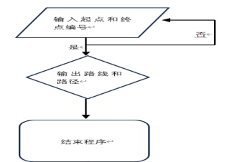

2）//初始化图信息 Void init map()Initmap()函数，它通过设置顶点数和边数来初始化图形。该图具有51个顶点和79条边。然后它遍历顶点，将每个顶点的vnumber设置为其索引。流程图：1. 开始2. 设置m.vexnum = 513. 设置m.sidenum = 794. 对于i从1到m.vexnum 4.1 设置m.vex[i].vnumber = i5. 结束复杂度分析：时间复杂度：由于代码只遍历所有顶点一次，因此时间复杂度为O（1（顶点数为V = 51）。空间复杂度：在此代码片段中没有进行任何其他内存分配，因此空间复杂度为O（1）。

//删除一个结点int delvet(map *m)删除结点：1判断顶点是否为零为零返回界面 2 输入删除结点编号 3.查找函数查找，找到就存在变量l中 4通过两个嵌套循环将l行和l列向前移一行或一列，删除结点 5.将删除的点设置为-1，表示删除，顶点个数减一 6.返回1，表示成功删除顶点的操作需要两个嵌套的循环，外层循环执行m->vexnum - l次，内层循环执行m->vexnum次。所以，删除顶点的操作的时间复杂度为O((m->vexnum - l) * m->vexnum)，综上所述，该段代码的时间复杂度为O((m->vexnum - l) * m->vexnum)，就是o（n*2）。空间复杂度：这段代码没有使用额外的数据结构，只使用了一些变量来保存中间结果和状态。因此，空间复杂度为O(1)，即常数空间复杂度。

- 调试分析
1）测试floyd函数实现的求最短路径的功能时，有时会出现输出结果错误的情况，但按理说2）dist,path数组存取的数据元素并不具有随机性，由此，我自认为是devc++编译环境的问题。
3）在前期调试的时候，一个很简单的代码错误，迟迟找不到出现的地方，往往只偏执的认4）为是算法的错误，从而浪费了很多时间。
4）有很多功能其实并不完善，对与更改图信息的功能，我们并没做到实时更改地图界面，5）且不能在程序结束后保存修改更改的信息。
6）对于直接向控制台输出界面，尽管我们尽量保证美观得体，依旧不能组做到图形界面的结果，
7）总结：保持一个好的编程习惯，能够大大节省时间。选择熟悉的编译软件和善用debug功能能够减少很多问题。

五、测试结果
运行程序进入如下界面
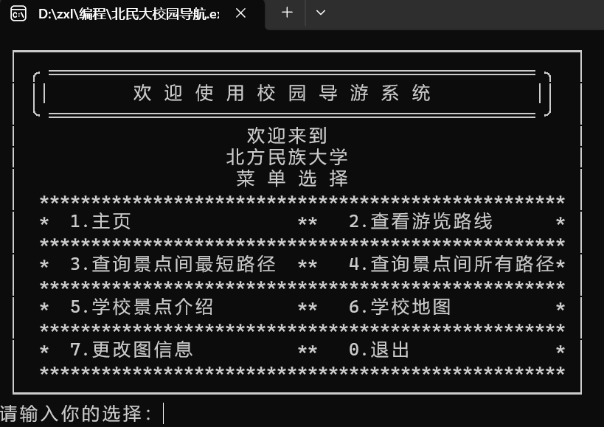
选择功能2后，输入起点编号后会输出所有最佳路线

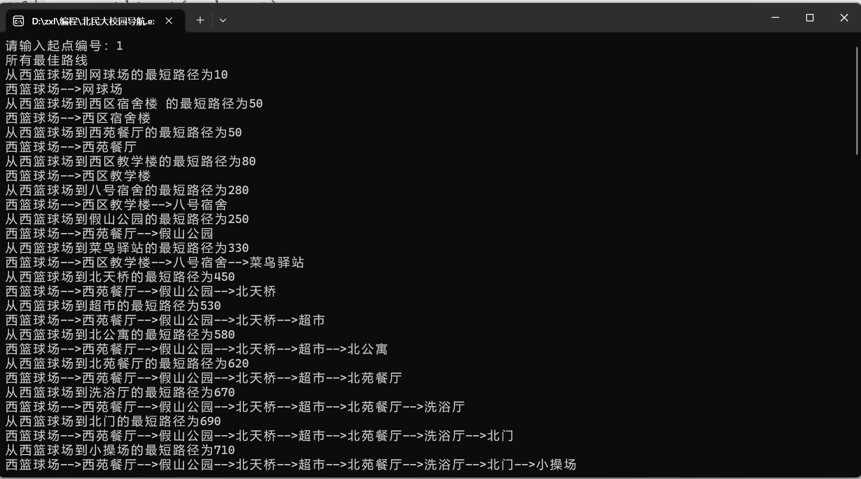
选择功能3，输入起点和终点编号后，输出两点间最短路线
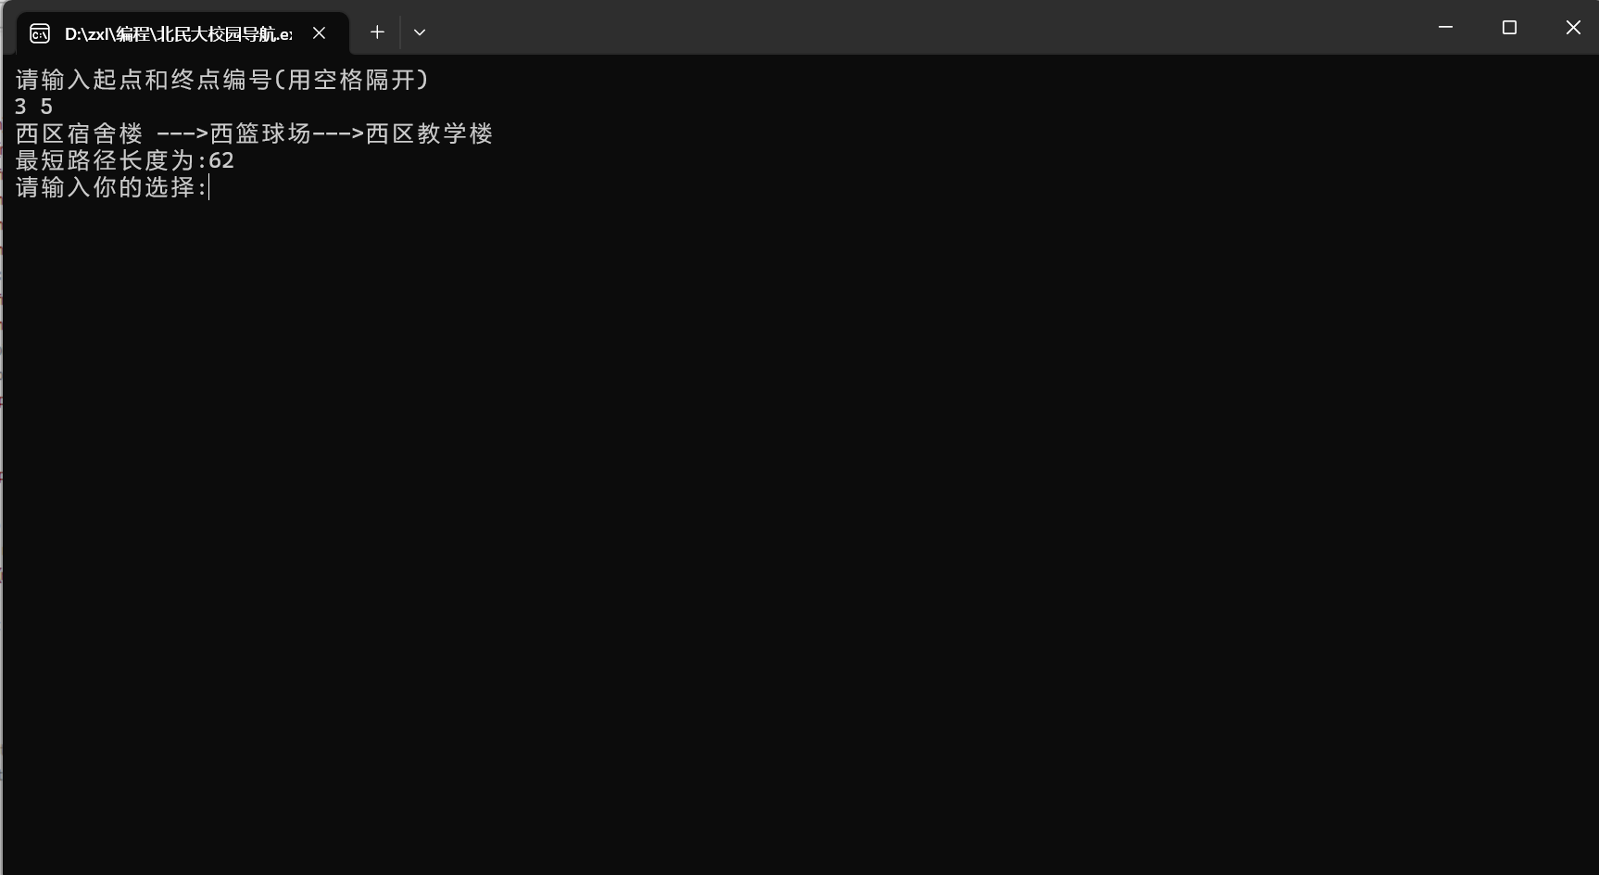
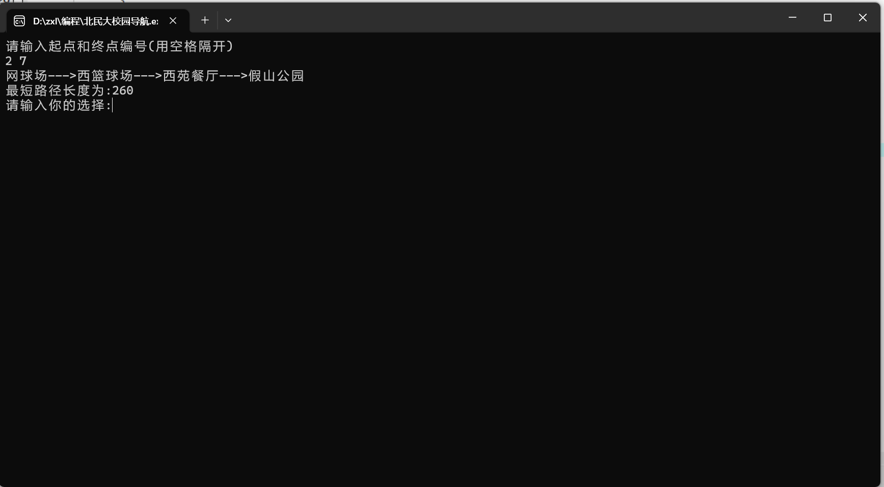
选择功能4，输入起点和终点编号后，输出两点间所有路线
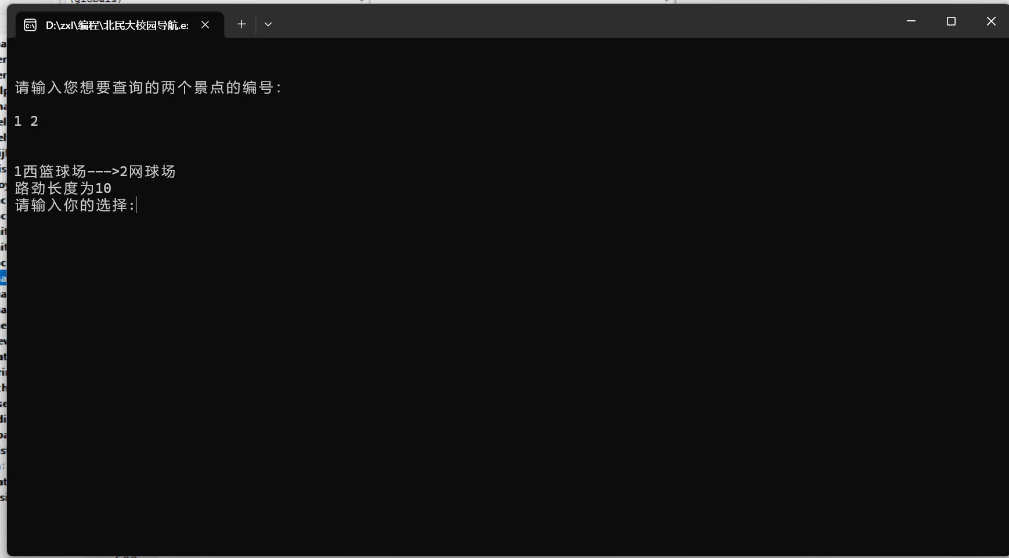
选择功能5，输出景点信息
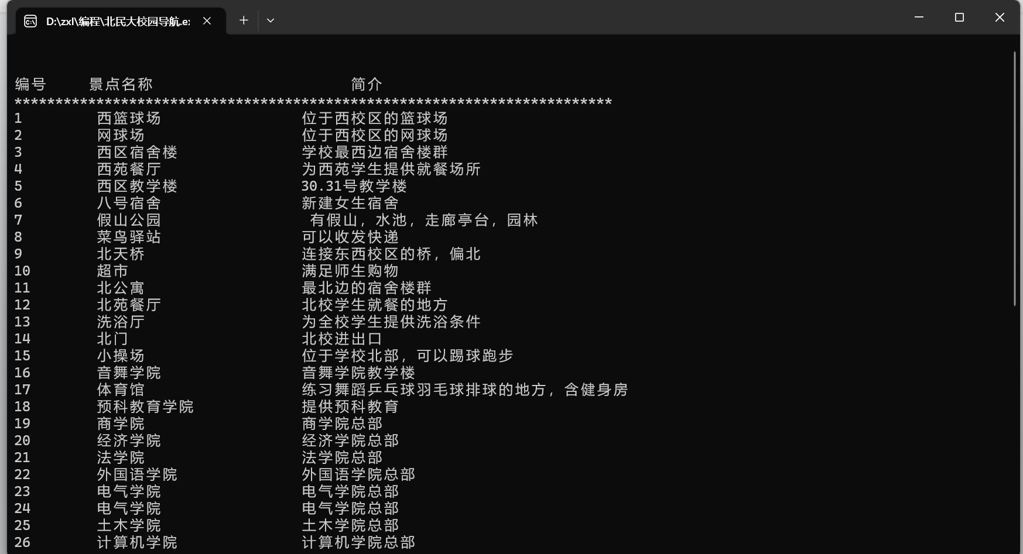
选择功能6，输出地图
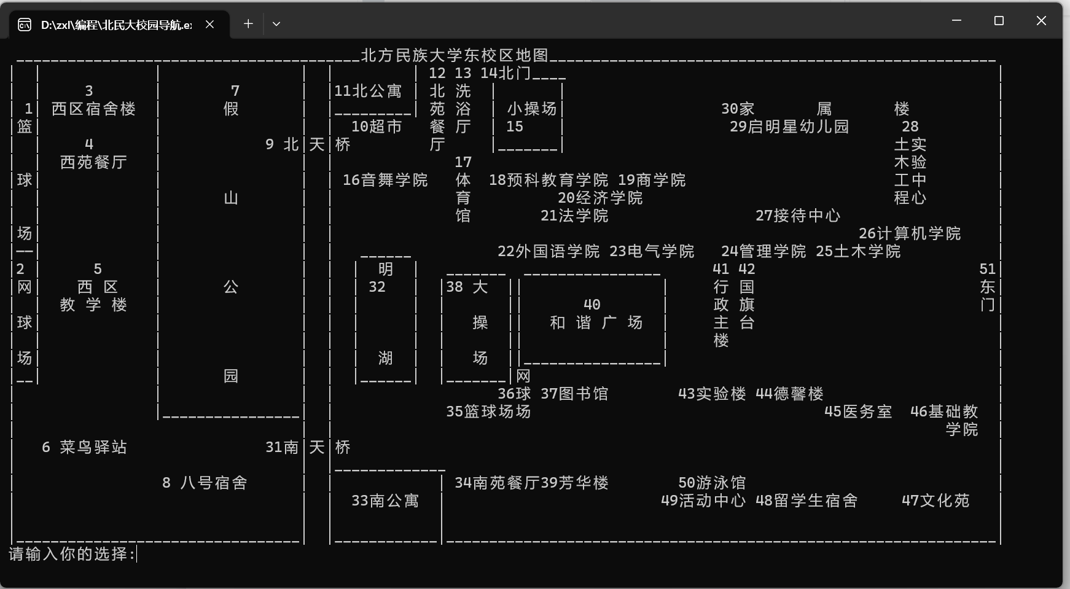
选择功能7，输出登录界面
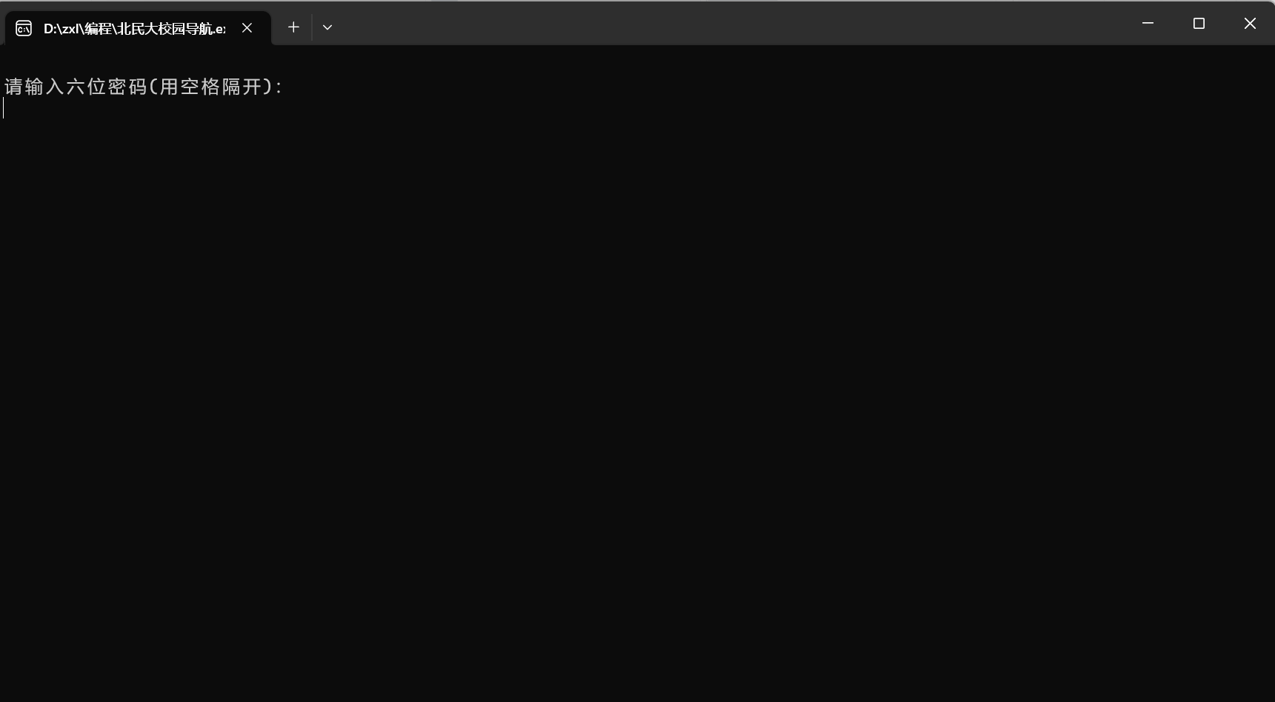
若密码输入正确即123123，输出管理员界面
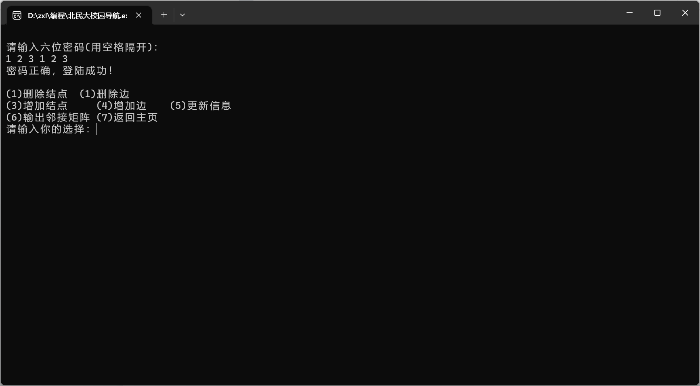
选择功能0，则结束程序
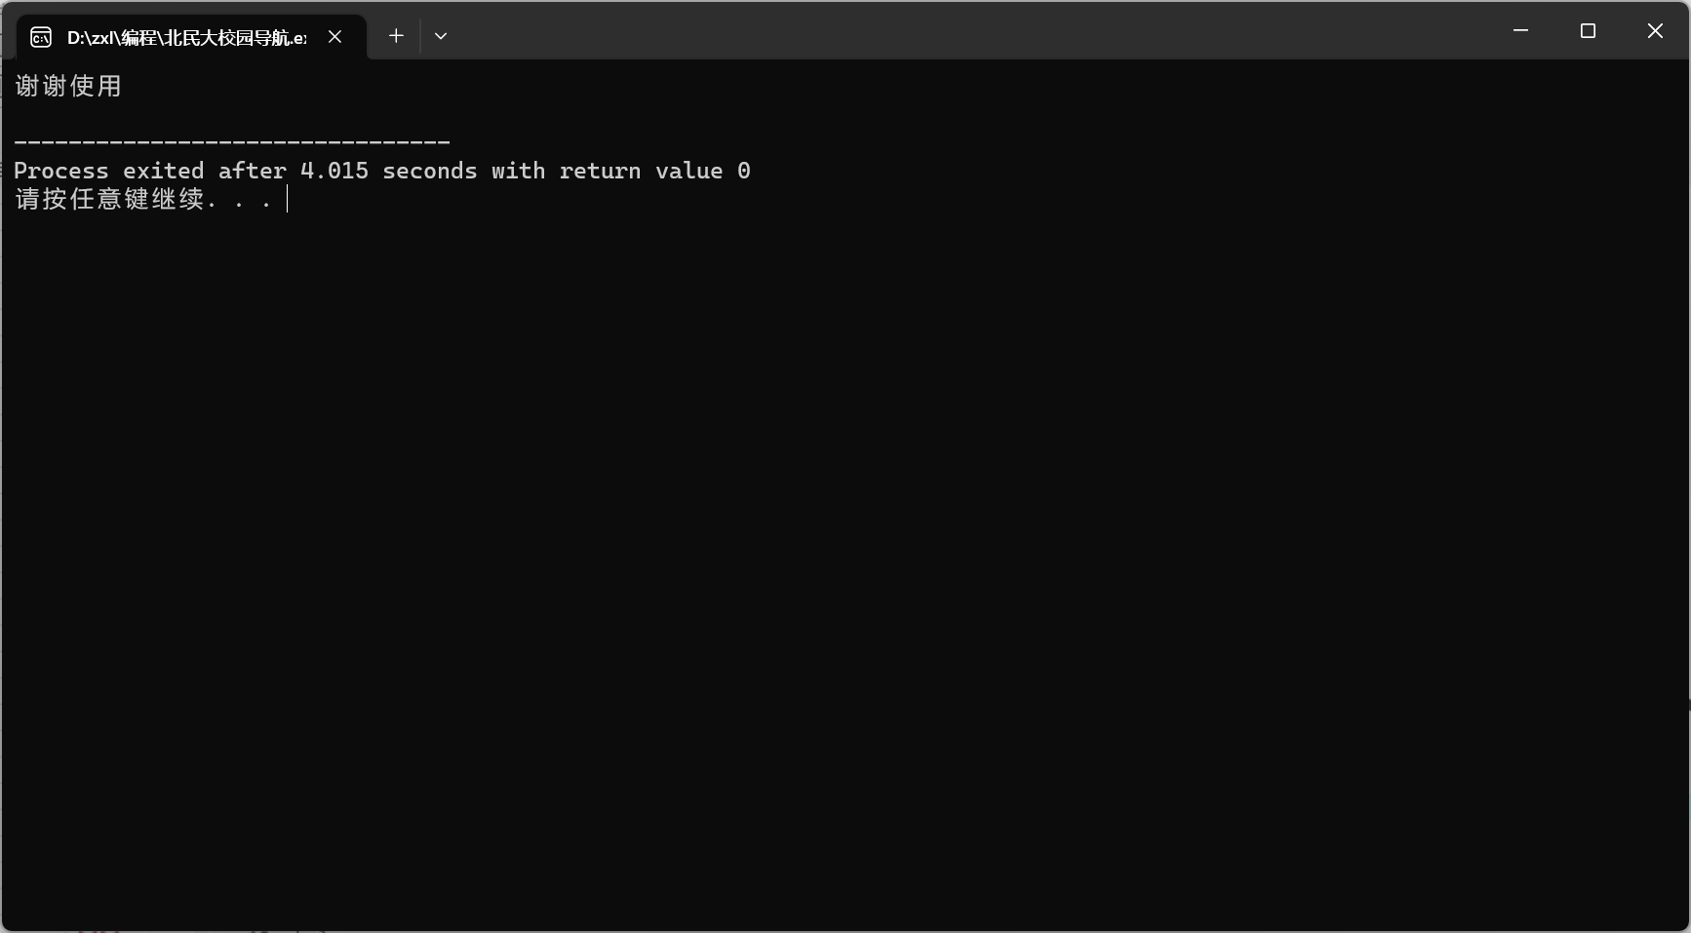

六、参考文献
- 数据结构简明教程（第二版）清华大学出版社 李春葆 主编
- 来自csdn的博主https://blog.csdn.net/Barry_kk

